附件：
“第四届全国玉米功能基因组学术研讨会”参会回执单
姓名 |  |  | 性别 |  |  |  | 年龄
单位 |  |  |  | 职务/职称
手机 |  |  |  | 邮箱
住宿 | 入住日期： 入住天数：  房间选择：单间□ 标间（单独住）□ 标间（可合住）□  普通海景单/标：300元/间 □ 豪华海景单/标：400元/间 □
是否参加培训  （12月18日晚） |  | 是□ 否□
是否参加田间考察  （12月20日） |  | 是□ 否□
备注

会议地址与地图
会议地址：三亚市湾团结路1号
电 话：18976298616（卢经理）
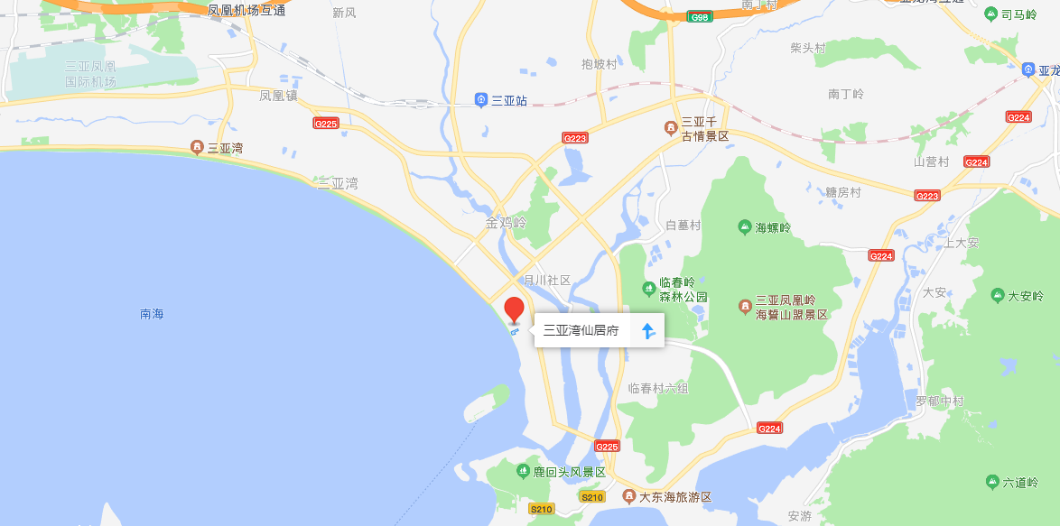
酒店交通指南(仅供参考)
三亚凤凰国际机场——三亚湾仙居府酒店
打车路线：13公里左右，用时25分钟左右；
公交路线：8路 、24路、27路、三亚凤凰巴士1线与3线等多条公交路线可到达酒店；
酒店附近公交站点：团结街口站、人民医院站、外贸路口站。
三亚火车站——三亚湾仙居府酒店
打车路线：7公里左右，用时20分钟左右；
公交路线：15路 、4路、10路 17路、T1路等多条公交路线可到达酒店；
酒店附近公交站点：团结街口站、人民医院站。

